Microsoft® Office 97 for Windows®

機能強化ガイド
1998 年 9 月

Microsoft Office 97 Powered by Word 98のご紹介
ご注意
本文書の発行以降に行われた製品の機能変更等について、本文書の内容と相違がある場合があります。本文書の内容については、それが明確に記載されたものであっても示唆的なものであっても、マイクロソフトがその保証を与えるものではありません。

はじめに 1
新しい機能の概要 2
Office をもっとわかりやすく、使いやすく 2
日本語処理機能の強化 3
インターネット、イントラネット、グループウェア機能の充実 7
カスタム ビジネス ソリューション開発用の強力なツールの提供 8
新しいアプリケーションの追加: Outlook 98 9
セットアップとシステム管理ツールの強化 10
新しい機能の詳細 11
Office をもっとわかりやすく、使いやすく 11
■ Office アシスタント 11
■ IntelliSense® テクノロジー 14
■ コマンド バー 16
■ IntelliMouse® の採用 19
■ コンポーネントの共有化による一貫性と性能の向上 20
■ Office アート 20
■ Microsoft® Office バインダー 27
■ バリューパックについて 28
日本語機能の充実 33
■ 日本語入力システムの表示方法の制御 33
■ Microsoft® IME 98 33
インターネット、イントラネット、グループウェア機能の充実 35
■ Active Web (Microsoft® Internet Explorerとの統合) 35
■ Web Find Fast 36
■ ハイパーリンク 37
■ [Web] ツールバー 38
■ HTML 形式での保存 38
■ Office Viewer 38
■ インタラクティブなコラボレーションを実現する各種機能 39
カスタム ビジネス ソリューション開発用の強力なツールの提供 41
■ Visual Basic for Applications 41
■ 開発環境の統合 41
■ Microsoft® Forms 45
■ ActiveX™ コントロールのサポート 46
■ オブジェクト モデル 46
新しいアプリケーションの追加: Outlook™ 98 47
セットアップとシステム管理ツールの強化 50
■ ネットワーク セットアップ ウィザード 50
■ Office 97 アップグレード ウィザード 51
■ 多彩なセットアップ オプション 51
■ システム ポリシー 51
■ ネットワーク ファイル コンバータ 51
■ 標準の保存形式 51
■ バッチファイル コンバータ 51
■ Office Viewer (オフィス ビューア) 51
■ Microsoft Systems Management Server 52
■ Microsoft Office 97 リソース キット 52
Office 97 の周辺ツール サポート 52
■ Office ファミリー 52
■ マイクロソフトの Web サイト 53
■ 製品サポート (必要な人に必要なサポート) 53
■ その他の関連プログラム 53
■ 資料: Microsoft® Office 97 Developer Edition 55

はじめに
Microsoft® Office 97 Powered by Word 98 (以下 Office 97) は、マイクロソフトの膨大なリサーチと開発努力によって生まれました。Office 97 の設計には、実に 25,000 時間以上のリサーチ結果を反映しています。
Office 97 は、新たな機能を含むだけでなく、ユーザー インターフェイスなどを大幅に簡略化し、プログラム性能も向上させました。強力な Web ツールを使えば、私的・公的なネットワークやインターネットにふさわしい情報満載の文書を作成、配布することができます。また、国内においても、独自にユーザー サーベイを実施し、より良い日本語環境の提供に努めています。
この機能強化ガイドは、Office 97 を評価する際の手助けとなることを目的としており、Office 97 の新機能やOffice 97 のアプリケーション (Microsoft® Word 98、Microsoft® Excel 97、Microsoft® PowerPoint® 97、Microsoft® Outlook™ 98、Microsoft® Access 97) すべてに共通する強化点についてまとめています。各アプリケーションについての詳細は、各製品の機能強化ガイドを参照してください。

機能強化ガイドは、以下のように 3 つのセクションによって構成されています。

- はじめに
- 新しい機能の概要
- 新しい機能の詳細

本文書では、Office 97 の開発目標に従いながら解説を進めます。
Office 97 の開発目標は以下のとおりです。

- Office をもっとわかりやすく、使いやすく
- 日本語機能の充実
- インターネット、イントラネット、グループウェア機能の充実
- カスタム ビジネス ソリューション開発用の強力なツールの提供
- 新しいアプリケーションの追加: Outlook 98
- セットアップとシステム管理ツールの強化

新しい機能の概要

Office をもっとわかりやすく、使いやすく
Office 97 全体にわたる強化では、ソフトウェアをより使いやすくし、操作の一貫性を徹底することに重点を置きました。Office 97 は、さまざまな情報や作業を生み出し、整理、共有するために、すべてに統一された環境を提供します。Office 97 の 1 つのアプリケーションで学んだことは、ほかのすべてのアプリケーションで応用することができます。

 | 機能名 | 解説
新機能 | Office アシスタント | Office 97 ファミリー共通の対話型ユーザー支援機能です。自然な言葉で質問するだけで、Office のさまざまな機能について解説してくれるほか、それを活用するためのヒントなどを提供してくれます。
強化点 | IntelliSense® テクノロジー | IntelliSense (インテリセンス) テクノロジーは、日常業務を自動化し、複雑な操作を簡略化します。また、使いたい機能をすぐに見つけることができます。
新機能 | コマンド バー | すべてのツールバーとメニューをコマンド バーという共通部分にまとめたことで、Office の全機能を同じ操作で実行できるようにしました。また、メニューの移動によって、よく使う機能をさらに簡単に呼び出すことができます。
新機能 | IntelliMouse® のサポート | IntelliMouse (インテリマウス) に組み込まれているホイールを使えば、簡単にズームやスクロールを行えます。操作をより簡単に、短時間で行うことができます。
強化点 | コンポーネントの共有 | 各アプリケーションが共通のソース コードを使用することによって、より効率的で統合化された環境を提供します。Office 97 では、約 50% のコードを共有し、アプリケーション間の整合性がさらに向上しています。
新機能 | Office アート | 日本でよく使われる線、矢、フローチャート、丸かっこなどの図形を描くためのオートシェイプや、3-D、影、グラデーション、テクスチャ、パターン、図の貼り付けなどの特殊効果によって、魅力的な文書を作ることができます。
強化点 | Office バインダー | 複数の Office アプリケーションで作成した関連するドキュメントを 1 つの Office バインダーにまとめ、配布、印刷することができます。また、共通のヘッダーとフッター、印刷オプションを設定することができます。
強化点 | ValuPack (バリューパック) | Office と各 Office アプリケーションを補助する便利なコンポーネントを数多く含んでいます。

日本語処理機能の強化
Office の中核となる、Microsoft® Word 98 (以下 Word 98) と Microsoft® Excel 97 (以下 Excel 97) の日本語処理能力、表現力が大幅に向上したほか、Microsoft® PowerPoint® 97 (以下 PowerPoint 97)、Microsoft® Access 97 (以下 Access 97)、新しい Microsoft® Outlook™ 98 (以下 Outlook 98) にも、日本のユーザーから多く寄せられた要望を反映し、より使いやすくきめ細かな機能を提供しています。

 | 機能名 | 解説
新機能 | 日本語入力システムの表示方法の制御 |  | 日本語入力システムの未確定文字列などの表示方法を変更できます。設定した内容は、すべての Office アプリケーションで有効になります。
Windows 98、Windows NT 4.0に標準搭載 | MS-IME 98 |  | 業界最高水準の変換精度と使いやすさを誇る、革新的な日本語入力システムです。  ・マルチ辞書をサポートし、郵便番号辞書、単漢字辞書、顔文字辞書を標準添付しています。  ・入力ミスを自動的に修正するオートコレクト機能を搭載しています。  ・手書き文字による難読漢字の検索が可能です。音読み/訓読みも表示されるので、漢和辞典としても利用できます。  ・Microsoft® IME 98 for Windows® 95 (以下 MS-IME 98) 用に、Word 98 には人名地名辞書と 7 桁の新郵便番号辞書を追加添付しています。また、データフォームや宛名ラベル作成ダイアログ上では「人名/地名」モードに自動的に変更します。
新機能 | 要約の自動作成 |  | 要約を自動的に蛍光ペンでマーキングして、速読を支援します。要点だけをまとめて表示するなど、さまざまなタイプの要約が可能で、オンライン ニュースや、ポイントだけを知りたい長文の読解などに便利です。
新機能 | 自動日本語文章校正 |  | 「誤字脱字」や「まぎらわしい同音語」などの用字・用語、「の」の連続や「ら抜き・い抜き言葉」などの表現をバックグラウンド処理で自動的にチェック、指摘します。チェックは控えめな緑の波下線で表示されるので、入力中の思考を妨げません。連続入力ではない編集時 (削除や挿入) に起こる間違いもリアルタイムに指摘します。  ショートカット メニューに修正候補を表示し、選択するだけで修正が可能です。
強化点 | 高速日本語あいまい検索 |  | ・文書内の特定の単語を高速で検索、置換します。  “バイオリン”と“ヴァイオリン”などのあいまいなカタカナ表記、半角文字、全角文字、漢字の新旧異字体などを検出します。さらに五十音順でソートし、「ゆれのみ」または「すべて」の使用単語を一覧表示することが可能です。
強化点 | 罫線機能 |  | 鉛筆と消しゴムの感覚で自由に罫線を引くことができ、上下左右の好きな位置に行や列を追加できます。斜め線を含む罫線の追加や削除も簡単です。  ・文字列の上に線を引いて表組みにすることができます。  ・種類と太さを組み合わせて、150 種類以上の多彩な罫線をサポートしています。カラーも 16 色を選択できます。ページ罫線は通常の罫線のほか、150 種類以上の飾り罫線が選べます。  ・[罫線] ツールバーを大幅に拡張しました。縦横のセル連結のほか、表のオートフォーマット、オート SUM 、並べ替えなどがボタン 1 つで実行可能です。  ・行の高さや列幅を揃えたり、セル内での文字の配置指定もボタン 1 つで実行可能です。
強化点 | 縦書き |  | 本文の縦書きはもちろん、罫線のセル内やレイアウト枠、テキスト ボックスなど、好きなところで縦書き入力ができます。
強化点 | 日本語組版処理 |  | JIS4051 規格に準拠した日本語組版処理で、連続したかっこや句読点の幅などを自動的に調整します。禁則処理や欧文との混在などにも対応し、印刷物に比肩するクオリティの高い文書が簡単に作成できます。
新機能 | 自動ふりがな機能 |  | 日本語入力システム (IME) との密接な連携を実現。かな漢字変換時に入力された文字を読み情報として自動的に記憶し、セル単位でふりがなの表示/非表示を設定できるようにしました。また、ふりがなはセル内編集が可能です。文字入力後のふりがなの挿入や編集も自在に行えます。
新機能 | 日本語入力コントロール (データの入力規則) |  | Excel 97 の新機能である入力規則に日本語入力コントロール オプションを装備。任意のセルに対して入力モード (オン/オフ、半角/全角 カタカナなど) を指定できるようにしました。これにより、住所録の電話番号欄への入力時などに IME の切り替えが自動的に行われるワークシートの作成も可能です。
新機能 | 確定済み文字列のかな漢字再変換 |  | 一度、漢字に変換された文字や、かなのまま入力された文字列を選択して、Ctrl + BackSpace キーにより変換前の状態に戻して再度変換作業を行うことができます。これにより、変換時のミスによる送り仮名違いや氏名の誤変換の修正も、再度入力作業をすることなく簡単に行えます。
強化点 | オートコンプリートの拡張 |  | 入力しようとしている文字列をすでに入力済みの部分から見つけて自動候補を表示するオートコンプリートが日本語に完全対応。入力文字を確定する前に、候補文字列が表示されます。
強化点 | 並べ替え、検索 |  | Excel 97 日本語版は、ふりがなの表示/非表示にかかわらず「読み情報」を記憶します。この「読み情報」を利用することにより、より自然な並べ替えや「読み」を使った検索が行えます。
新機能 | セルの結合 |  | 縦横に並んだ複数セルを結合し、1 つのセルとして扱えるようにしました。これにより、複数行にまたがる縦位置での中央配置や、複数列にまたがった列幅での自動折り返しなどが行えます。
新機能 | 文字列の回転 |  | セル内やグラフの文字列の角度を自由に変えることができます。罫線やふりがなも文字列に応じてレイアウトされるため、スペースに応じて項目文字列を傾斜表示させた表も簡単に作成できます。
新機能 | 文字のインデント |  | セル単位で 15 段階のインデント設定が可能になりました。これにより、大見出しや小見出しを付けることができ、表を見やすくすることができます。また、数式によって参照表示された文字列や自動折り返しの設定されたセルについてもインデント表示を簡単に行えます。
新機能 | 縮小して全体を表示  (セル幅に合わせたフォント サイズの自動縮小) |  | 新たに配置オプションとして、縮小して全体を表示する機能を追加しました。これにより、幅の固定されたセルに文字入力を行う場合、セル幅に合わせて自動的に文字が縮小表示されます。
強化点 | 罫線インターフェイスの強化 |  | 隣り合うセルの間に引かれた罫線を、セル間に存在する 1 本の線として扱うようにしました。また、罫線を使うことが多い日本のユーザーの声を反映して斜め罫線が引けるようにしたほか、線種も新たに 6 種類を追加しました。
新機能 | 縦書き/横組み文字 |  | Word の組み文字機能のように、縦書きテキスト内における半角数字を 2 文字単位で横に表示できるようにしました。これにより、新聞、週刊誌の見出しなどで使われているような縦書きが簡単に作成できます。
新機能 | Office の日本語入力システムの設定 |  | IME の変換中の文字色を PowerPoint からも変更できるようにしました。
 | 自動ふりがな機能 |  | 連絡先の「氏名」および「会社名」のふりがなを自動入力します。読みの修正も可能です。
 | 六曜表示 |  | カレンダーに大安、仏滅などの六曜を表示することができます。また、オプション設定によって表示する六曜を指定することもできます。
新機能 | 漢字変換モード |  | 入力フィールドの属性に応じて、漢字変換モードを自動的に設定します。これにより、大量のデータを入力する際の煩雑なキー操作を省略できます。
新機能 | 自動ふりがな機能 |  | フォーム上の任意のテキスト ボックス コントロールにふりがなを自動入力します。これにより、取引先会社名や担当者などのふりがなを入力する手間が省けます。また、漢字変換モードと連動して文字の種類も自動的に設定します。
新機能 | 伝票ウィザード/はがきウィザード |  | 業務で頻繁に利用される宅配便やはがきなどのフォームを簡単に作成できます。

インターネット、イントラネット、グループウェア機能の充実
ここ数年、インターネット、イントラネットに注目が集まっていますが、それは、これらが情報を共有するために有効なインフラであるという認識が高まっていることを意味しています。Office 97 は、Web テクノロジーをシームレスに統合し、最新のビジネスに直結する環境を提供します。情報の検索や編集、ほかの人々との共同作業を円滑に進めるためのツールを提供することにより、Web の作成やアップデートが簡単にできるようにします。

 | 機能 | 解説
新機能 | Active Web  (Microsoft® Internet Explorerとの統合) | Microsoft® Internet Explorer 4.0 との統合により、ブラウザ内で Office ドキュメントを表示することができます。また、FTP を介してインターネット上で Office ドキュメントを開き、編集、保存することができます。
新機能 | Web Find Fast | イントラネット全体を対象にして、HTTP サーバーや共有フォルダに置かれた Office ドキュメントや HTML ドキュメントのインデックスを作成します。これにより、テキスト検索やドキュメント プロパティによる検索を実行できます。
新機能 | ハイパーリンク | ほかの Office ドキュメントや Web サイトへのリンクを簡単に作成できます。マウスで数回クリックするだけで、Office ドキュメントからほかの Office ドキュメントへ、またはインターネット上にある HTML ドキュメントや URL、UNC などへ簡単に移動できます。
新機能 | [Web] ツールバー | Office 97 のすべてのアプリケーションに標準のブラウザ機能を搭載し、ハイパーリンクされたドキュメントを簡単にナビゲートできるようにしました。
新機能 | HTML 形式での保存 | Office Internet Assistant テクノロジーによって、どの Office ドキュメントでも簡単に HTML 形式に変換することができます。
強化点 | Office Viewer | Word 98、Excel 97、PowerPoint 97 がセットアップされていない環境でも、Office アプリケーションで作成したドキュメントの内容の確認や印刷ができます (Office Viewer は、マイクロソフトの Web サイトから無償でダウンロードできます)。
新機能 | インタラクティブなコラボレーションを実現する、各種機能 | ネットワーク上で情報を共有し、共同で効果的に仕事を進めるための機能をOffice 97 の各アプリケーションに用意しています。

カスタム ビジネス ソリューション開発用の強力なツールの提供
Office 97 では、新しく強化したオブジェクト モデルを装備するとともに、Visual Basic for Applications (以下 VBA) と Office 製品全体にわたって統合された開発環境をサポートしています。これらにより、カスタム ソリューションを構築するための機能がさらに向上し、開発効率が大幅にアップしています。

 | 機能名 | 解説
強化点 | Visual Basic for Applications | Office 97 のすべてのアプリケーションが VBA に対応しています (Outlook 98 は VBA の Basic Script に対応しており、Office アプリケーションから VBA を使って Outlook 98 の機能を活用できます)。
新機能 | 開発環境の統合 | Visual Basic Editor (VBE) は、編集やデバッグのための独立したウィンドウを持つため、アプリケーション上での実行結果を見ながら順を追ってコードを書いたり、変更したりできます。また、IntelliSense により、構文を参照したり、オブジェクト モデルの解説を表示することもでき、プログラミングに要する時間を減らすことができます。
新機能 | Microsoft® Forms | 新しいフォームやコントロールにより、豊富なイベント ハンドリングやActiveX™ コントロールをサポートするダイアログ ボックスをカスタマイズできます。
新機能 | ActiveXコントロールのサポート | あらかじめ用意された再利用可能なソフトウェア コンポーネントで、ActiveX™ コントロール (以前の OLE コントロール) を、Office 97 のドキュメントやフォームに直接貼り付けることができ、Office ソリューションにインタラクティブな機能を簡単に追加することができます。
新機能ならびに  強化点 | オブジェクト モデル | 一貫したオブジェクト モデルをサポートしているため、カスタム ソリューションを簡単に開発することができます。

新しいアプリケーションの追加: Outlook 98
Outlook 98 は、Office ファミリーの画期的な製品です。Outlook 98 は、新しいデスクトップ インフォメーション マネージャで、デスクトップ上の情報の統合的な管理や、ほかの人々と情報共有をより簡単にします。Outlook 98 は、大規模なユーザー調査の結果に基づいて開発しており、Office 97 に統合され、電子メール、予定、連絡先、仕事、履歴、メモなどをすべて 1 か所で管理できるように設計しています。

 | 機能名 | 解説
新機能 | Outlook 98 | Outlook 98 は、デスクトップ インフォメーション マネージャです。電子メール、個人情報管理とグループウェアなどを Office 97 のアプリケーションと統合し、グループウェア アプリケーションを開発、活用できます。

Outlook 98 についての詳細は、『Microsoft® Outlook 98 機能強化ガイド』を参照してください。

セットアップとシステム管理ツールの強化
Office 97 は、企業ユーザーや個人ユーザーにとって大きな投資であると言えます。Office 97 への移行を容易にし、Office 97 の価値を高めて初期投資を有益なものにするために、新しいソフトウェア管理ツールや互換製品が Office 97 に統合されています。

 | 機能名 | 解説
強化点 | ネットワーク セットアップ ウィザード | セットアップをより簡単に、より直感的に行うことができるように、Office 95 で初めて採用したネットワーク セットアップ ウィザードに柔軟性を持たせ、強化しています。
新機能 | Office アップグレード ウィザード | 古いバージョンの Office をハード ディスクから簡単に削除するものです。システム管理者が遠隔地から数多くのオプションを活用しながら、システムを構成することもできます。
強化点 | セットアップ オプション | システム管理者は、何をどこへどのようにインストールするかを選択することができます。
新機能 | システム ポリシー | システム管理者は、ユーザーのデスクトップ上のオペレーティング システムやアプリケーションをカスタム設定し、それを管理することができます。
新機能 | ネットワーク ファイル コンバータ | Office 97 がローカルのハード ディスクにセットアップされている場合でも、ファイル コンバータを共有ネットワーク上に置いておくことができます。
新機能 | 標準の保存形式 | ネットワーク管理者は、特定の形式でファイルを保存するように、ユーザーに対して標準の保存形式を設定することができます。
新機能 | バッチファイル コンバージョン | システム管理者は、個々のアプリケーションが対応しているファイル形式を指定し、その形式のファイルが存在するフォルダ全体をサポート可能なほかの形式に一括で変更することができます。
 | Office ファミリー | Office ファミリー製品は、共通のユーザー インターフェイスを持ち、Office 97 の性能を強化します。
 | マイクロソフトの Web サイト | 製品情報や、製品の追加情報、製品サポート情報などのバラエティに富んだ内容を提供します。
 | Office Compatible Program | 400 以上の ISV が、Office を補完するソフトウェアを製作しています。
 | 製品サポート | マイクロソフト サポート ネットワークは、お客様の利用環境に合わせた幅広いサポート オプションを提供しています。
 | その他の関連プログラム | マイクロソフト製品をより活用するための関連プログラムを用意しています。

新しい機能の詳細

Office をもっとわかりやすく、使いやすく
弊社は、Office 97 の設計段階で 25,000 時間以上もの大規模なリサーチを実施しました。コンピュータを使用しているありとあらゆるレベルのユーザーを観察し、また、現在 Office を使用していただいているユーザーや将来使用していただけそうなユーザーたちとお話をして、ユーザーがソフトウェアにどのようなことを望んでいるかについて理解を深めようと努力してきたわけです。その結果、2 点の大きな実状を知り得ることができました。第 1 に、ユーザーは依然としてより簡単で、より直感的に理解できるソフトウェアを求めているということ、第 2 に、ユーザーの大部分は Office のすべての機能を使いきっていないか、その存在に気付いていない、ということです。Office 97 は、こうした重要な状況を考慮に入れて開発し、「知的」なソフトウェアとして飛躍的に進歩しました。そして、以前のバージョンよりも格段に理解しやすく、各種の機能もより使いやすくなりました。
    - Office アシスタント
Office アシスタントは、ユーザーが Office と対話するためのアニメーション キャラクターです。大学での研究および徹底的なユーザー サーベイを基にして作成した Office アシスタントは、Office の機能の理解を深め、より簡単に使えるようにします。国内においても 150 時間に及ぶリサーチの結果を基に日本語版固有のアニメーション キャラクターを作成し、Office アシスタントとして提供しています。 Office アシスタントの役割は、ユーザーが Office 97 のすべての機能を理解する手がかりになること、仕事をより効率的に進められるように支援することです。
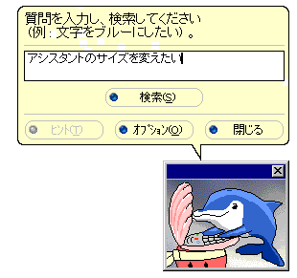
Office アシスタント

Office アシスタントには、主に次の 3 つの機能があります。
- ヘルプの一元管理
- アドバイスの提供
- 柔軟なカスタマイズが可能

ヘルプの一元管理
Office アシスタントは、Office 95 で初めて採用したアンサー ウィザードが進化したものです。ヘルプ メニュー、アンサー ウィザード、ヒント ウィザードなどのさまざまなヘルプ機能を 1 つにまとめています。ユーザーは、普段使っている言葉で Office アシスタントに質問することで、より簡単に解説や使用例などを知ることができます。

アドバイスの提供
Office アシスタントは、ユーザーが Office 97 のすべての機能を知ることができるように支援します。現在の作業環境や作業内容からユーザーが何をしたいのかを予測し、作業をより簡単に、より効率的に行うためのヒントを提案したり、適切なヘルプ トピックを吹き出しに表示します。
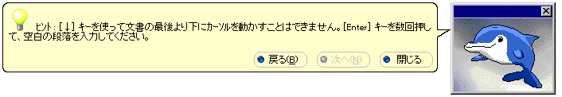
ヒントの表示

柔軟なカスタマイズが可能
Office アシスタントは、ユーザーの好みに合わせて、キャラクターを自由に選択でき、オプションの内容を自分用にカスタマイズすることができます。
アシスタントには、以下のような特徴があります。

- それぞれ個性のあるいくつかのキャラクターから選択できます。
- 設定やオプションの内容は、Office アプリケーション間ですべて共通です。
- OLE を使って、アシスタントを活用したカスタム ソリューションを構築できます。
- スクリーン上で邪魔にならないように設計しています。例えば、Office アシスタントは、ダイアログ ボックスやユーザーが作業を行っている領域などを避けて画面上に現れます。また、作業に応じて自動的に移動したり、5 分間アシスタントに対して何もアクションをとらなかった場合、またはアシスタントからエラー メッセージなどが表示されなかった場合は自動的にウィンドウのサイズを縮小するなど、画面のスペースを無駄にしないように配慮しています。
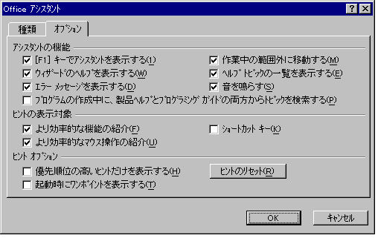
Office アシスタントのオプション設定

    - IntelliSense® テクノロジー
IntelliSense (インテリセンス) テクノロジーは、日常業務の自動化や、複雑な操作の簡略化に大きな力を発揮します。複雑な手順を要求される機能に対し、よりわかりやすく、初心者にも Office 97 を十分使いこなせるように操作の手助けを行います。IntelliSense とは、ユーザーの行動パターンを基に操作手順を予測し、期待されている結果を提示する機能です。また、IntelliSense は、操作が複雑な機能の手順を簡略化することで、ユーザーが Office の機能をより多く、より深く理解し、活用することを可能にします。例えば、Office のウィザードは、複雑な手順を対話形式で段階を踏んで指示するので、理解を深めながらOffice の機能を活用できます。
IntelliSense テクノロジーを活用した新たな機能には次のようなものがあります。

- 文章の自動作成支援
- 自動入力支援
- グラフ ウィザード
- 数式オートコレクト
- ステイトメント ビルダー
- 目次スライドから展開/目次スライドの作成
- インスタント ウィザード/トレーニング テンプレート
- テーブル正規化ウィザード
- 自動ハイパーリンク

文章の自動作成支援 (豊富な目的別ウィザード)
Word 98 では、はがき、原稿用紙のほか、FAX送付状、手紙の文例、カレンダー、会議メモなどのウィザードを添付しました。質問に答えていくだけで、目的に合った文章を自動的に作成します。

自動入力支援
Word 98 では、日付、住所や会社名などでよく使う文字は、入力の途中で候補を表示します。Enter キーを押すだけで入力は完了。例えば「平成」と入力すると今日の日付を入力候補として表示します。
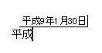
入力候補に表示された内容を適用したい場合は、そのままEnter キーを押します。
また、「拝啓」のような言葉を入力すると、Office アシスタントはそれをビジネス文書と判断し、自動的に「敬具」などの結語を追加して [あいさつ文] ツールバーを表示します。
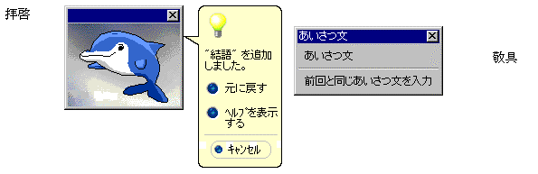
自動的に入力された内容に問題がなければ、そのままEnter キーを押します。

グラフ ウィザード
Excel 97 では、初心者にも簡単に表現力豊かなグラフが作成できるよう、グラフ ウィザードをよりわかりやすく、効率的なものにしました。さらに、グラフの種類を数多く用意し、より説得力のあるグラフ作成を可能にしています。Office アシスタントが作業の手順をステップごとに解説したり、対話によって関連情報を提供するので、ユーザーは見やすく美しいグラフが容易に作成できます。
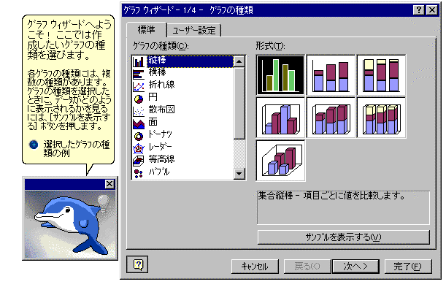
Excel 97 のグラフ ウィザード

数式オートコレクト
Excel 97 には、発生しやすい 15 種類の数式のエラー (かっこの抜け、演算子の二重定義エラーなど) を自動的に修正する機能があります。これによってユーザーは、数式エラーによって仕事を中断されることなく作業を進めることができます。

ステイトメント ビルダー
IntelliSense テクノロジーにより、プログラマは簡単に Visual Basic for Applications (VBA) のコードを修正することができます。ステイトメント ビルダーを使えば、それぞれのパラメータのプロパティを完全に覚えなくても、リストからコマンドを選ぶことによって、異なる機能のパラメータを簡単に設定できます。
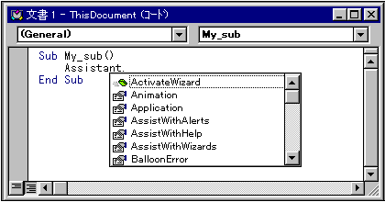
ステイトメント ビルダー

目次スライドから展開/目次スライドの作成
PowerPoint 97 の「目次スライドから展開」は、スライド入力された項目を基に各スライドを自動的に作成します。逆に、「目次スライドの作成」では、各スライドから目次スライドを自動的に作成します。

インスタント ウィザード
PowerPoint 97 では、初心者にも簡単に、標準的なプレゼンテーションを作成できるインスタント ウィザードを、よりわかりやすく、効率的なものに強化しました。また、Dale Carnegie® 社の協力により、さらに高度なテンプレートを数多く追加しました。

テーブル正規化ウィザード
Access 97 では、ウィザードによってデータベースを最適な方法で分析し、正規化することができます。

自動ハイパーリンク
Word 98 や、Excel 97、PowerPoint 97 は、http:// を自動的に認識し、リンクを設定することができます。
    - コマンド バー
Office 97 のユーザー インターフェイスは、すべてのツールバーとメニューをコマンド バーという共通部分にまとめ、大幅に単純化しました。新しいコマンド バーは見た目も新しくなり、自由にカスタマイズできるようになったほか、ここから Office のすべての機能を利用できます。ツールバーのボタンは、ポイントされたときだけ 3-D 表示になるため、さらに見やすくなりました。
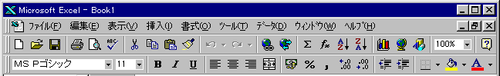
Excel 97 のコマンド バー
ツールバーをメニューにドラッグ アンド ドロップして追加したり、使わない機能を取り去ってコマンド バーを簡潔にするなどして、自分だけのコマンド バーを作成できます。コマンド バーのコードは、Office アプリケーションで共有しており、操作を共通にしています。また、コード サイズを小さくすることで全体のパフォーマンスの向上に役立っています。

メニュー コントロール
ツールバーのメニュー コントロールは、ドロップダウン メニューでオプションを選択することができ、画面上のスペースを節約しています。
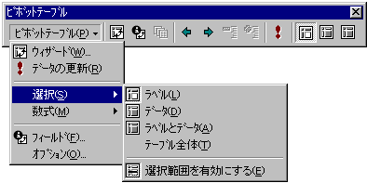
Excel 97 のメニュー コントロール

メニューの切り離し
メニューをドロップダウンしたときに、上部に強調された帯が表示されるコマンドは、コマンド バーから切り離してデスクトップ上の任意の位置へ移動することができます。これにより、頻繁に利用するツールに、より簡単にアクセスできます。
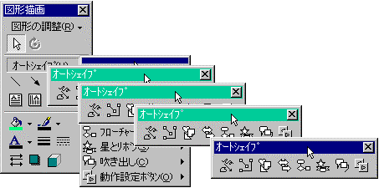
メニューの切り離し (PowerPoint 97 の[図形描画] ツールバー)

コマンド バーのカスタマイズ
Office 97 では、ツールバーのボタンの追加や削除または移動がドラッグ アンド ドロップによる簡単な操作で行えることに加え、メニューのカスタマイズもマウス操作で手軽に行えるようになりました。ユーザーは、よく使う機能を自分の好みに合わせてツールバーやメニューに配置できるため、コマンドを探したり、コマンドのあった場所を覚えておく必要がありません。
また、たくさんのコマンドを追加して、メニューが画面に収まりきらない場合は、メニューの上端や下端に▲または▼が現れ、スクロールすることができます。

ショートカット メニュー
よく使う機能にすばやくアクセスしたり、コマンド バーが使用する画面上のスペースを節約するために、ショートカット メニューを用意しています。ショートカット メニューは、マウスの右ボタンをクリックすると、マウス ポインタのすぐ横に、状況に応じた内容のコマンドを表示するものです。Word 98、PowerPoint 97、Access 97 では、ショートカット メニューを強化し、メニュー バーやツールバーと同様、ユーザー独自の設定を自由に行えます。

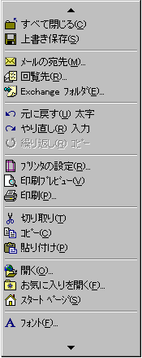
よく使う機能をショートカット メニューに配置すると、必要な機能をすばやく利用できます。

    - IntelliMouse® の採用
Office 97 をさらに使いやすくする機能として、IntelliMouse® (インテリマウス) をサポートしています。インテリマウスは一般的な Microsoft® Mouse と似ていますが、2 つのボタンの間にホイールが組み込まれています。このホイールを使って、Office 97 などのアプリケーションの中で、ズームしたり、スクロールしたりすることができます。このホイールの機能は、アプリケーションによって異なりますが、Office 97 製品間では統一されています。インテリマウスを活用することにより、Office 97 で作成する文書の中をより簡単に、より短い時間で操作できるようになります。
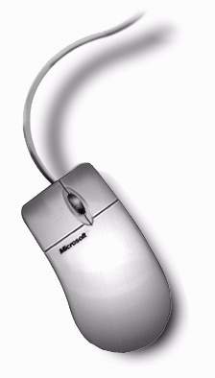
インテリマウスの新しいホイールは、第 3 のボタンとして、ズームやスクロールなどの新機能をサポートします。

スクロール機能
垂直方向や水平方向にスクロールすることにより、膨大な量の文書にも簡単に目を通せるようになります。Word 98 では、自動スクロール機能により、ユーザーは「手を触れることなく」、自分の設定した速度で文書を自動的にスクロールできます。

ズーム機能
ズーム機能により、大きな文書も扱いやすくなります。画面上の文書サイズを広げる、または縮めるといった調整も簡単にできます。例えば、Excel 97 では、インテリマウスで特定のセルを探し出し、すばやく表示することができます。

    - コンポーネントの共有化による一貫性と性能の向上
Office 製品は、一貫したユーザー インターフェイス、そしてコードの共有による性能向上など、情報へのアクセス、整理を簡単にするための統合化が進んでいます。Office 97 は、統合化に焦点を絞って強化し、アプリケーションの操作を一貫させることでさらに使いやすいものにしています。

Office 95 |  |  |  |  |  |  |  |  | Office 97
Officeバインダー  共有コード  アンサー ウィザード  IntelliSense、OfficeLinks™ |  |  |  |  |  |  |  |  | Outlook  Officeアシスタント  コマンド バー  共有コード
Officeバインダー
IntelliSense
Word |  | Excel |  | PowerPoint |  | Access |  |  |  | Word |  | Excel |  | PowerPoint |  | Access

Office 97 は、各アプリケーションが共通のソース コードを使うことによって、より効率的で統合化された環境を提供します。現在、50% 以上のコードを Office 97 のアプリケーション間で共有し、結果としてアプリケーション間の整合性がより向上しています。

Office 97 では、以下のものを共有しています。

- Office アシスタント
- コマンド バー
- Office アート
- Web Find Fast
- ハイパーリンク
- Visual Basic for Applications (VBA)

各機能の詳細は、本文書の各項目を参照してください。
    - Office アート
Office アートは、Office 97 の強力な描画ツールです。使い方が簡単で、豊富な描画ツールやグラフィック ツールが含まれています。Office アートを使うと、Office のすべての文書がさらに魅力的になります。Office アートには、日本でよく使われる線、矢、フローチャート、丸かっこなどの図形を描くことのできるオートシェイプや、3-D、影、グラデーション、テクスチャ、パターン、図の貼り付けなどの特殊効果を設定するための新しいツールが含まれています。フローチャートでは、オートシェイプを結ぶ接続線を提供し、オートシェイプの接続を容易にしました。また、自由曲線を描くためのベジエ曲線もサポートしています。
さらに、ワードアートは、文字に 3-D、影、グラデーション、テクスチャ、パターン効果を与え、より美しい日本語表現を可能にしました。Office アートのオブジェクトは、ほかの Office ドキュメントやインターネット上の特定の URL へのハイパーリンクを設定することも可能です。Office アートは、Office アプリケーションで共有化できるコンポーネントであるため、アプリケーションごとに複数の描画方法を習得する必要はありません。

[図形描画] ツールバー
新しいツールバーは、描画ツールへのアクセスを簡単にします。

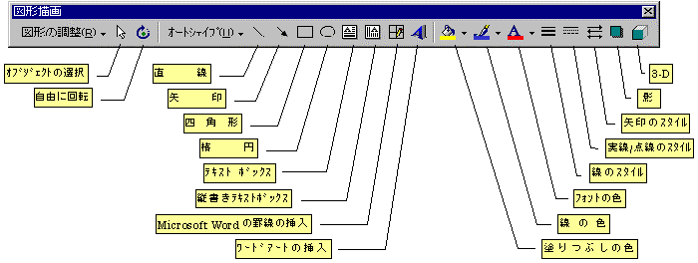
[図形描画] ツールバー（PowerPoint 97）

オートシェイプ
オートシェイプは、フローチャート、記号、矢印、ベジエ曲線、その他の人気の高いグラフィカルな図形などを描画するための機能です。Office 97 では、100 以上の調整可能なオートシェイプを使って、簡単にテキストをグラフィックで装飾できます。これらは、回転や反転、色の指定、ほかの図形とのグループ化なども行えます。
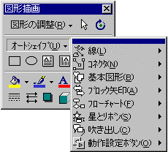
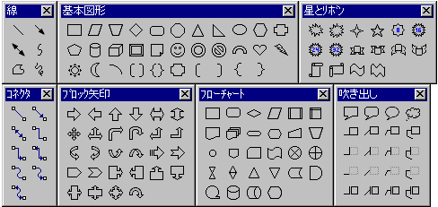
オートシェイプ（PowerPoint 97）
PowerPoint 97 のオートシェイプには、動作設定ボタンを用意しています。これは、プレゼンテーションに動作設定ボタンを作成して、スライドショーの途中で別のスライドにジャンプしたり、ビデオを再生したい場合に使用することができます。
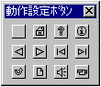
PowerPoint 97 の動作設定ボタン

曲線
Office アートには、[曲線]、[フリーハンド]、[フリーフォーム] があり、直線、曲線、直線と曲線を組み合わせた自由曲線を描くことができます。 [フリーハンド] を使ってオブジェクトを手書きにすると、画面上に描いた形と同じ形のオブジェクトを作成できます。任意の方向に向いた複数の頂点があるなど、より精密な図形を描くには [フリーフォーム] を使います。また、複雑で精密な曲線を描くには、[曲線] を使います。曲線の形は、曲線上に表示される黒い小さなハンドルを移動、削除、または作成して変更することができます。
フリーフォームや曲線は、オートシェイプと同じように色やパターンを追加したり、線のスタイルを変更したり、回転および反転したりすることができます。
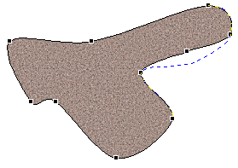
[曲線] を使って描いた精密な曲線

3-D 効果
線、オートシェイプ、およびフリーフォームに 3-D 効果を設定し、遠近感を表現することができます。3-D 効果の各オプションを設定すれば、オブジェクトの奥行き、色、傾き、視点、光源の方向、および表面のテクスチャを変更することができます。

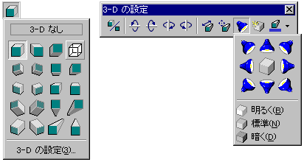
[3-D の設定] ツールバー

影
描画オブジェクトに影を追加したり、影の長さ、方向、および色を変えたりすることができます。また、図の輪郭に、オフセットの影など何種類かの影を追加することもできます。
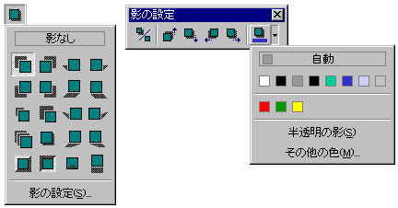
[影の設定] ツールバー（PowerPoint 97）

コネクタ
Excel 97 、PowerPoint 97 のオートシェイプは、オブジェクト間を結合する[コネクタ] ボタンを用意しています。コネクタには、直線、カギ線、および曲線の 3 種類があります。オブジェクトの配置を変更すると、コネクタの配置も変更されるので、フローチャートなどの作成や修正が簡単にできます。コネクタの始点または終点を移動すると、コネクタはオブジェクトから切り離され、同じオブジェクトのほかの位置やほかのオブジェクトに結合することができます。コネクタ全体を切り離すこともできます。
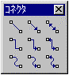
[コネクタ] ツールバー

矢印
矢印の種類を追加し、表現力をさらに向上させました。幅や高さを変えることにより、インパクトのある矢印を作成することができます。
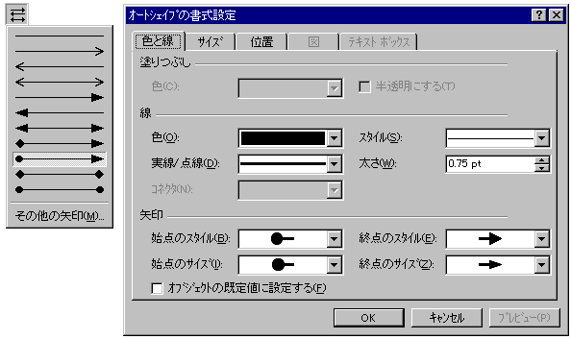
矢印の設定

配置/整列
複数のオブジェクトを、ある特定のオブジェクトを基準に整列することができます。例えば、オブジェクトの左端、右端、上端、下端、または中心を揃えて配置できます。また、描画オブジェクトどうしを水平方向または垂直方向に等間隔に配置することもできます。
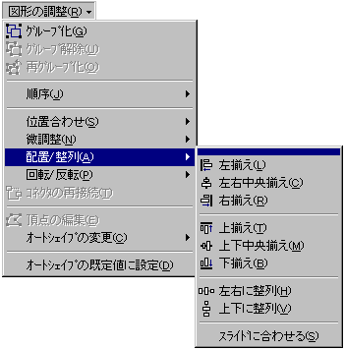
配置と整列の設定（PowerPoint 97）

微調整
描画オブジェクトは、ほとんどの場合、移動先にドラッグするだけで移動できます。また、オブジェクトや影の位置を少しずつ変えて正確に配置することもできます。
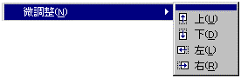
微調整の設定

[図]、[図] ツールバー
ほかのアプリケーションからインポートしたクリップアートや図、スキャナで読み込んだ写真などを挿入することができます。クリップアートを挿入する場合は、描画オブジェクトのグループに変換すれば、描画ツールを使って編集できます。例えば、塗りつぶしや線の色の変更をしたり、部分的に形を変えたり、複数のオブジェクトを結合したりすることができます。図を挿入する場合は、[図] ツールバーを使って、図をトリミングしたり、枠線を追加したり、明るさやコントラストを調整したりできるほか、図の一部を透明にすることも可能です。

透明な色に設定
背景の色など、オブジェクトの一部を透明にし、図をデザインの一部のように見せることができます。
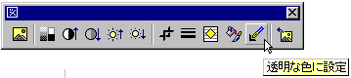
[図] ツールバー

ワードアート
ワードアートでは、特殊効果テキストを作成することができます。図形に合わせた既定のテキストだけではなく、影付き、斜体、回転、引き伸ばしなどの効果を利用することも可能です。色彩豊かなグラデーション、テクスチャ、パターンまたは図を使って、さまざまな効果を演出できます。
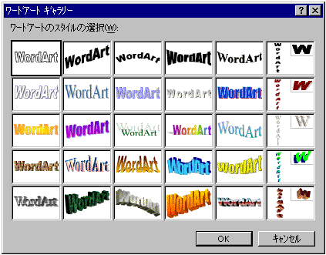
ワードアート

    - Microsoft® Office バインダー
Office 95 から採用しているDocObject テクノロジーでは、Office アプリケーションのさまざまな機能を 1 つのアプリケーション内で実行できるよう、アプリケーションを統合、統一しています。Office 97 では、DocObject テクノロジーをさらに強化し、シームレスな統合環境の向上を実現しています。
Office バインダーを使うと、あるプロジェクトで使用するすべての文書、ブック、プレゼンテーションなどをまとめておくことが可能です。バインダーにとじ込まれた複数のファイルは 1 つのファイルとして保存され、一度に開いたり、保存したりできるほか、すべてのファイルを連続したページ番号を付けて印刷できます。
Office 97 では、要望の多かった次の新機能を追加し、さらに使いやすく便利にしました。

- 共通のヘッダーやフッターを指定してバインダーを印刷できます。また、各ドキュメントに設定されているそれぞれのヘッダーやフッターを印刷することもできます。
- バインダー全体を印刷プレビューで表示できます。これにより、印刷プレビューのためにアプリケーションを切り替えるといった煩雑さがなくなりました。
- これまでバインダー内のドキュメントで個々に行われていたプリント ジョブを 1 つにまとめました。また、これまでどうり、必要に応じてドキュメントごとにプリント ジョブを持つこともできます。
- インターネットや社内のイントラネット上のバインダーを開いたり、保存したりできます (ただし、それらを行う権限が必要です)。
- WWW のスタートページや検索ページを開くことができます。
- ハイパーリンクや [Web] ツールバーを使ってインターネット、イントラネット、ネットワーク、またはディスク上の Office ファイルとバインダー間の移動ができます。バインダーを開いたり、保存するフォルダを設定できます。
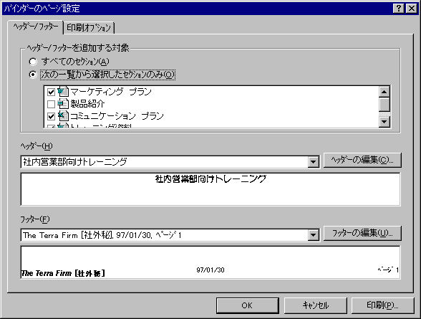
Office バインダーのページ設定
    - バリューパックについて
Excel 97 & Word 98 & Outlook 98 の CD-ROM には、バリューパックが含まれています。
バリューパックには、Microsoft Office と各 Office アプリケーションを補助するコンポーネントがたくさん入っています。ほとんどのコンポーネントは、それぞれ専用のセットアッププログラムでセットアップできます。コンポーネントの中には、Office アプリケーションで開いたり、Windows の [スタート] ボタンから開くことができるものがあります。
詳しくは、セットアップ起動画面の [Microsoft バリューパックのご紹介] ボタンをクリックしてご参照ください。
機能名 | 説 明
追加のヘルプ ファイル | Outlook 98、Microsoft Office バインダー、Microsoft Graph、または Microsoft Map での Visual Basic の使用方法について説明したヘルプ ファイルです。
Microsoft Office 97 Animated Cursors  (アニメーション ポインタ) | アニメーション ポインタをセットアップすると、Excel 97、Word 98 および Outlook 98 でカーソルに楽しい動きを加えることができます。
動画 GIF ファイル | 動画 GIF ファイルをインターネットやイントラネットなどの Web のページに追加して、ページのデザインを豊富にしたり、ページの特定の情報に注目させたりすることができます。
Microsoft Office 97 Developer Edition サービス パック 2 | Office 97 Developer Edition が組み込まれていて、アップデート版 ODBC 3.0 ドライバ マネージャか Windows NT 4.0 サービス パック 3をインストールした場合、セットアップ ウィザードの保守のために、Office 97 Developer Edition サービス パック 2 をインストールする必要があります。
ODBC 3.0 ドライバ マネージャ  のアップデート | セキュリティ機能が強化されました。データ ソースに接続するときに使われる接続文字列を、組み込みのトレース ユーティリティに渡さなくてすむようになったため、パスワードやその他の接続情報をユーザーのハード ディスクに不用意に保存することを防ぐことができます。
データ アクセス パック | Excel 97 または Access 97にないデータにアクセスする場合必要になる ODBC ドライバと組み込みドライバ (またはIISAM) です。
Microsoft Access & Excel  新 7 桁郵便番号対応パック | Excel 97 および Access 97 に、住所録などの既存のデータから新 7 桁郵便番号を効率よく生成する機能を追加する、便利なソフトウェア集です。
Microsoft Excel Viewer 97 | Excel のブックを表示、印刷することができるフリー ソフトウェアです。
Microsoft ActiveMovie | デスクトップとインターネットで使用される次世代のデジタル ビデオ技術です。ActiveMovie を使用すると、Windows 98/95 および Windows NT Workstation で、オーディオ、ビデオ、および特殊効果を同時に実現する、人目を引くタイトルを作成し利用することができます。ActiveMovie ストリーム フィルタを使用すると、インターネットとイントラネット上のオーディオ、説明用に挿入されたオーディオ、およびビデオをリアルタイムに再生できます。ダウンロードする必要はありません。
Microsoft Camcorder | コンピュータで実行する操作、作業、およびサウンドなどを記録できます。ムービーをスタンドアロン プログラムとして保存すれば、Camcorder がないユーザーでもそのムービーを再生することができます。
Microsoft Office 97 Sound | Office アプリケーションで画面要素に楽しいオーディオ効果を加えることができます。
Microsoft Office 97  アップグレード ウィザード | 旧バージョンの Office (4.x および 95) をハードディスクから削除するためのツールです。
Microsoft Office バインダー  のテンプレート | 予定表テンプレートおよび企画書/販売計画書テンプレートによって、バインダーを作成するときの時間を節約できます。
Microsoft Office Far East  サポート | 韓国、台湾、中国と電子メールをやり取りする場合、この地域の文字が含まれるドキュメントが送信されてくる場合があります。Far East サポート ファイルをセットアップすると、フォントとコード ページの変換テーブルをセットアップできます。
Microsoft Office のテンプレート、フォーム、およびウィザード | わかりやすいウィザードやテンプレートまたはフォームを使って、簡単に Office ドキュメントと Outlook アイテムの見栄えをよくすることができます。
Microsoft Outlook Optional Import/Export Translators  (コンバータ) | Outlook の履歴、メモ、またはメール メッセージをインポートまたはエクスポートするためのコンバータです。
Microsoft Outlook 自動仕訳  ウィザード | クライアント/サーバー型のメッセージ管理機能です。自動仕訳ウィザードを使い、ユーザーは特定のルールを作成し、電子メールの仕訳作業を管理できます。
Lotus cc:Mail インフォメーション サービス | Outlook を cc:Mail ポストオフィスの電子メール クライアントとして使用できるようにします。cc:Mail インフォメーション サービスをセットアップし、自分のユーザー プロファイルにインフォメーション サービスを追加すると、他の cc:Mail ユーザーおよび Outlook のユーザーとメールのやりとりができます。また、cc:Mail の掲示板を利用したり、オフラインで作業するために、ポストオフィス アドレス帳をダウンロードすることもできます。 このインフォメーション サービスは Windows 98/95 にのみ対応しています。
Microsoft PowerPoint Custom Soundtracks Add-in  (カスタム サウンドトラック アドイン) | プレゼンテーションに独自のサウンドトラックを追加できます。多数のスタイルとテーマがあり、これらを使用してプレゼンテーションを多彩なものにできます。カスタム サウンドトラックの再生は、PowerPoint 97 がセットアップされていれば可能です。カスタム サウンドトラック アドインは必要ありません。
Microsoft PowerPoint Viewer 97 | PowerPoint 97 のファイルを表示、印刷することができるフリー ソフトウェアです。PowerPoint 97 がセットアップされていないコンピュータでも、PowerPoint 97 の新しいアニメーション、表示効果、オブジェクトの動作設定、ハイパーリンク、目的別スライド ショーを忠実に再現して表示することができます。
Microsoft Publish to ActiveMovie Stream Format | インターネットまたはイントラネット.でオーディオ ビジュアルな PowerPoint プレゼンテーションを実現できます。Publish to ASF を使用するとプレゼンテーションを圧縮することができ、ネットワークにストリームして再生できます。
Microsoft TrueType フォント | TrueType フォントを最大 150 まで追加することができ、見栄えの良い文書の作成、表示、および印刷ができます。
Microsoft Web 発行ウィザード | インターネットでの World Wide Web ページの発行が簡単に行えます。使用しているコンピュータから Web サーバーへのファイルのコピー処理が自動的に行われます。
Key Touch 2000 Test  トレーニング プログラム | 日本商工会議所から提供された Key Touch 2000 Test (キータッチ 2000 テスト) トレーニング プログラムです。
はがき裏面印刷ウィザード | [年賀状]、[暑中/残暑見舞い]、[クリスマス カード]、[その他のあいさつ状] の中から種類を選択し、ウィザードの質問に答えていくだけで、グラフィックを使った見栄えのよいはがきを手軽にデザインすることができます。“はがき宛名印刷ウィザード”と併せてお使いください。
はがき裏面印刷ウィザード用  クリップアート  (1998/1999年号対応) | はがき裏面印刷ウィザード用の "1998 年"、"1999 年" のクリップアート集です。年賀状、暑中見舞いなど、さまざまなケースに幅広くお使いいただけるよう、豊富なデザインが用意されています。
Microsoft Word 97 Converter  （コンバータ : Word 98 対応) | Word 97/98 で作成された文書を、 Word 6.0/95 (Windows 版) で開くための変換プログラムです。Word 97 コンバータをセットアップすれば、これらのバージョンの Word で Word 97/98 の文書を開くことができます。
プレゼンテーションと  World Wide Web ページ  の素材 | [Textures] フォルダの JPEG ファイルをプレゼンテーションや Web ページに追加して、背景に表現力豊かな素材や画像を使用できます。
ソフトウェア修正プログラム | Microsoft Plus! のデスクトップ テーマの修正  Office 97 の JPEG グラフィックス フィルタをセットアップした後に、Microsoft Plus! のデスクトップ テーマをアップデートします。  Microsoft Outlook の受信トレイ アイコン  Windows デスクトップにある Microsoft Exchange の受信トレイ アイコンを Outlook のアイコンに置き換えます。  Microsoft Works 4.0 用 のファイルの拡張子訂正プログラム  Office 97 をセットアップした後に、Microsoft Works 4.0 ファイルの既定の拡張子を変更します。
TIMEX Data Link Watch Wizard | TIMEX Data Link ウォッチに予定、仕事、電話番号、記念日、アラーム、および現在の時刻とタイムゾーンを簡単にエクスポートできます。
Microsoft Word Viewer 97 | Word 文書を表示、印刷することができるフリー ソフトウェアです。Word がセットアップされていないコンピュータでもリッチ テキスト フォーマット (.rtf)、Word 98、Word 97、Word 95、Word 1.2 - 6.0 for Windows、Word 6.0 for the Macintosh、およびテキスト フォーマットで作成された文書の表示と印刷ができます。
Microsoft Draw 98 | OLE 機能に対応した描画プログラムです。[図形描画] ツールバーなど、Office アプリケーションと共通のインターフェイスをもち、さまざまなボタンやメニューを使って、3D 効果をはじめとする多彩なグラフィック効果を演出することができます。複数の図形を関連付けて結びつける "コネクタ機能" もサポートされ、Microsoft Word をお使いの場合は、Microsoft Draw 98 を利用してコネクタを作成することができます。Microsoft Draw 98 は OLE 機能に対応した他のアプリケーションでも利用でき、Microsoft Draw 98 を利用して、データのやり取りがよりスムーズに行えます。
PowerPoint 97 クイック スタート | 短時間で PowerPoint 97 の操作をマスターするためのプレゼンテーションで、PowerPoint 97 でプレゼンテーションを簡単に作成する方法を紹介しています。  このプレゼンテーションは PowerPoint の豊富なスライドショー機能を使って作成されています。クイックスタートを表示するには [ValuPack]フォルダの中の [Tutorial] フォルダにある [quikstrt.pps] をダブルクリックします。
PowerPoint 97 で作成された  サンプル スライド | 本スライドは、株式会社ミスミおよびエーアンドビーコーディネータージャパン株式会社ほか提供の PowerPoint 97 で作成したサンプルスライドです。 PowerPoint 97 の新機能をふんだんに使って作成されているのはもちろんのこと、クリップアートの有効活用方法についてのガイドも収録されています。サンプルスライドを表示するには、[ValuPack]フォルダの中の [PPSample] フォルダにある目的のプレゼンテーションファイルをダブルクリックします。  なお、株式会社ミスミでは数多くのマルチメディア素材集をご紹介した商品カタログを無償配布しております。  株式会社ミスミ デジタルサプライチーム  TEL: 03 - 3647 - 8639 FAX: 03 - 3647 - 8316
Snapshot Viewer | レポートのスナップショット ファイル (.snp) を表示したり、印刷したり、電子メールに添付して送信することができます。スナップショット ファイルには、Microsoft Access レポートの各ページの内容が含まれます。レポート内のオブジェクトの配置や、グラフィックスまたは他の埋め込みオブジェクトなども、スナップショット ファイルに保存されます。  レポートのスナップショット ファイルを作成するには、Microsoft Access 97 Service Release 1 (SR-1) が必要です。また、Microsoft Access 本体がない場合でも、電子メール プログラムや、Windows エクスプローラ、Web ブラウザ (Microsoft インターネット エクスプローラなど) を Snapshot Viewer を組み合わせて使用することによって、スナップショット ファイルの表示、印刷、保存、発行、配布などを行うことができます。
Ncompass Plugin for Office 97 | Netscape Navigator 2.x 以降のウィンドウ内で、Excel のブックや Word の文書、PowerPoint のプレゼンテーションを表示するためのプラグイン モジュールです。Ncompass Plugin for Office 97 をセットアップすると、Netscape Navigator 2.x で、これらの Office ドキュメントを直接開くことができるようになります。
Windows 95 用 DCOM  モジュール | Winsows 95 上で、分散コンポーネント・オブジェクト・モデル(DCOM)をサポートするためのモジュールです。詳しくは、マイクロソフト Web サイト (http://www.microsoft.com/japan) をご参照ください。

ご注意
バリューパックのプログラムには、本製品の使用許諾条件と異なるものがあります。下記のプログラムについては、別途 Excel 97 & Word 98 & Outlook 98 の CD-ROM 内のテキストファイルに、使用許諾条件が記載されておりますのでセットアップの前に必ず内容をご確認ください。また、その他のプログラムでセットアップ時に使用許諾に関する情報が表示されるものがあります。ご使用の際には、併せて内容をご確認ください。

プログラム名 | 使用許諾契約書
Microsoft PowerPoint Custom Soundtracks Add-in  (カスタム サウンドトラック アドイン) | \ValuPack\MusicTrk\license.txt
Key Touch 2000 Test トレーニング プログラム | \ValuPack\keytouch\readme.txt

Clipart に含まれる以下のプログラムについては CD-ROM 内に使用許諾条件が記載されております。セットアップの前に必ず内容をご確認ください。

プログラム名 | 使用許諾契約書
クリップアート素材集 (写真) | \Clipart\Photos\Photodsc.doc

日本語機能の充実
弊社は、Office 97 の開発にあたって、国内でのリサーチで得られた日本語版 Office に対する意見や要望について、多くの時間をかけて分析し、研究を重ねました。日本語版で最も重要な日本語入力や縦書きなどの配置、ふりがななどに関する機能はもちろん、日本でよく用いられる罫線機能も、大幅な機能強化と扱いやすさの向上を図りました。
    - 日本語入力システムの表示方法の制御
Office 97 では、日本語入力システムの未確定文字列などの表示を変更する際に、共通のインターフェイスを採用しています。[コントロール パネル] の [変換中の文字列の色] で変更した設定は、すべての Office アプリケーションで有効になります。
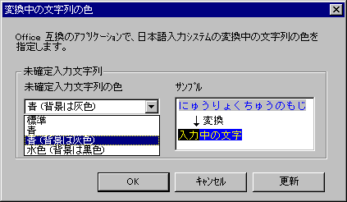
変換中の文字列の色を設定
    - Microsoft® IME 98
マイクロソフトが長年にわたって研究を続けてきた日本語技術を結集した、最高水準の変換精度と使いやすさを誇る日本語入力システムです。MS-IME 98 は、変換精度とユーザー インターフェイスを重点的に強化しました。変換精度に関しては、最先端の自然言語処理技術を駆使することにより、業界最高水準の精度を達成しています。また、マイクロソフト独自の発想が、難読漢字を簡単に検索することを可能にしました。さらに、マルチ辞書機能を導入し、変換に用いる語彙の種類に柔軟性を持たせています。Word 98 は、この MS-IME 98 とベストマッチします。

その他、各アプリケーションが搭載している日本語関連の機能には、次のようなものがあります。各機能の詳細については、各製品の機能強化ガイドを参照してください。

Word 98
- 要約の自動作成
- 自動日本語文章校正
- 高速日本語あいまい検索
- 罫線機能
- 縦書き
- 日本語組版処理

Excel 97
- 自動ふりがな機能
- 日本語入力コントロール (データの入力規則)
- 確定済み文字列のかな漢字再変換
- オートコンプリートの拡張
- 並べ替え、検索
- セルの結合
- 文字列の回転
- 文字のインデント
- 縮小して全体を表示 (セル幅に合わせたフォント サイズの自動縮小)
- 罫線インターフェイスの強化

PowerPoint 97
- 縦書き/横組み文字
- Office の日本語入力システムの設定

Outlook 98
- 自動ふりがな機能
- 六曜表示

Access 97
- 漢字変換モード
- 自動ふりがな機能
- 伝票ウィザード/はがきウィザード

インターネット、イントラネット、グループウェア機能の充実
Office 97 が提供する新たな統合環境によって、ユーザーはインターネットやイントラネットの可能性を十分に引き出し、目的を容易に達成することができます。まったく新しい、そして強力な ActiveWeb™ テクノロジーによって、Web サイト上のデータや文書を、それが HTML ドキュメントか Office ドキュメントであるかにかかわらず、手軽に検索して取り出すことができます。Office 97 は、インタラクティブなコラボレーションや、有効な分析結果をすばやく簡単に導き出す能力に優れています。
    - Active Web (Microsoft® Internet Explorerとの統合)
Office 97 は、Internet Explorer 4.0 と完全に統合されています。Office 97 のユーザーは、ActiveX™ の DocObject テクノロジーを活用することにより、Internet Explorer 4.0 から Office ドキュメントを見ることができます。Office アプリケーションとブラウザが統合されているため、Office ドキュメントに含まれている情報がどこにあるかにかかわらず、これを閲覧、編集することができます。この高度に統合されたソリューションによって、デスクトップに複数のウィンドウを開く必要がなくなりました。
コンピュータどうしが接続された環境下で効率よく仕事をこなすためには、印刷や保存と同じくらい簡単に情報を発信できるようにならなければなりません。Office 97 では、企業のネットワークだけでなく、FTP を介して、インターネット上で [ファイル] メニューの [開く] コマンドや [名前を付けて保存] コマンドを使って、ファイルを開いたり、保存したりすることができます。さらに、Excel 97 では、HTTP と FTP サイト上にあるブックのデータへのリンクをセルの数式内に作成することができます。詳細については『Excel 97 機能強化ガイド』を参照してください。
Internet Explorer 4.0 のツールバー
Excel97 のコマンド バー

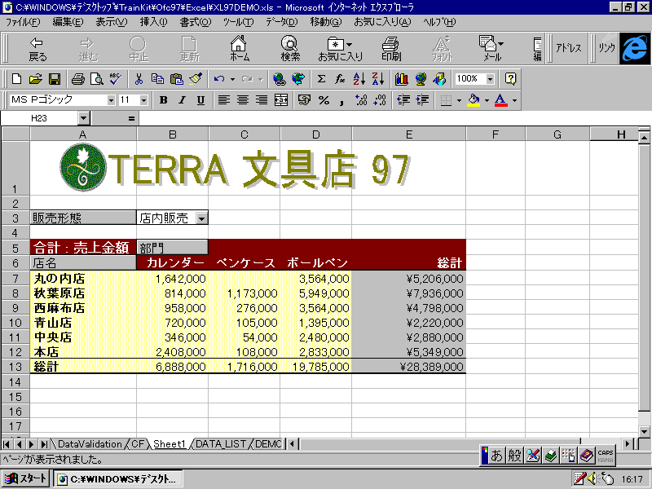
Excel 97 のピボット テーブル
Internet Explorer 4.0 で開いた ActiveX 文書の例
    - Web Find Fast
Find Fast は、Office 95 で初めて採用したテクノロジーで、既存のファイルに対するキーワード付けなどの前準備を必要としない、高速な日本語全文検索を可能にします。Find Fast により、ファイルの名前や保存した場所を忘れてしまった過去の資産も容易にすばやく見つけ出すことができます。Office 97 では、さらに Find Fast の日本語全文検索技術を向上させ、Web Find Fast という新しい Web 上の文書検索ツールを搭載しました。
Web Find Fast を使うと、イントラネット全体を対象として、HTTP サーバーや共有フォルダに置かれた Office ドキュメント、HTML ドキュメントのインデックスを作成できます。Web Find Fast は、インターネット サーバーでも使用できます。作成したインデックスを対象に、ユーザーはテキスト検索を行えるほか、タイトルや作成者などのプロパティによる検索を実行できます。
Web Find Fast の検索ページや検索結果のページは Internet Explorer 4.0 などの Web ブラウザで表示できます。検索結果のページに表示される一覧で文書名をクリックすると、その文書が適切なアプリケーションで開かれます。

Web Find Fast では、Windows NT サーバーまたはワークステーションで実行中の Find Fast NT サービスで作成されたインデックスを使用します。Microsoft® Internet Information Server (IIS) などの Web サーバー ソフトウェアを使用して、Windows NT サーバーまたはワークステーションをHTTP サーバーとして設定しておく必要があります。

    - ハイパーリンク
ハイパーリンクを使うと、同じ文書内の別の場所にジャンプしたり、使用中のハード ディスクやネットワーク、イントラネット、またはインターネット上の別のファイルにジャンプすることができます。ドキュメント間のハイパーリンクは、関連情報へのアクセスをいっそう簡単にし、より詳細で豊富な情報を伝えることを可能にします。
Office 97 は、ハイパーリンクの作成や編集を行うためのOffice アプリケーションすべてに共通のダイアログ ボックスを用意しています。別の Office ドキュメントや HTML ドキュメント、あるいは URL・UNC・FTP などへの移動も簡単に設定できます。Office 97 は、テキストやグラフィック、OLEオブジェクト、表、プレゼンテーション スライド、スプレッドシートのセル、カスタム データベース フォームのフィールドなど、さまざまなオブジェクトにハイパーリンクを設定することができます。
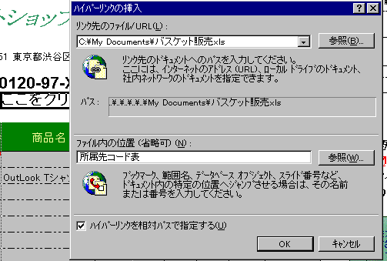

ハイパーリンク機能は、文書の URL に覚えやすい名前を付けられるので、別の文書に移動するときなどで参照を行うのも簡単です。
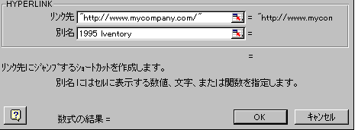

    - [Web] ツールバー
[Web] ツールバーは、Word 98、Excel 97、PowerPoint 97 で共有している文書間のハイパーリンクを簡単に設定するためのツールです。[Web] ツールバーには、[戻る]、[進む]、[スタートページ] ボタンなど、標準的な Web ブラウザの機能があります。
ジャンプの中止
最新の情報に更新
Webの検索

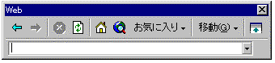
戻る
進む
スタート ページ
[Web] ツールバーのみを表示
[Web] ツールバー
アドレス

Web の検索
Web の検索ページを表示します。検索ページを使うと、ほかのインターネットのサイトを検索し、そこに移動したり、イントラネット上の文書を検索して開くための手段が提供されます。多くの検索ページでは、トピックやキーワードを基に検索する機能を搭載しており、必要に応じて、検索ページをほかの検索サービスのページに変更することもできます。

お気に入り
Webで見つけたページをお気に入りのフォルダに追加しておくと、後ですばやく戻ることができます。また、[お気に入り] フォルダ内にサブフォルダを作成すると、内容ごとに整理することができます。名前の変更や分類などの編集も可能です。

[Web] ツールバーのみを表示
[Web] ツールバー以外のツールバーはクリックするだけで非表示にすることができ、画面のスペースを効率よく利用することができます。もう一度クリックすると、元のツールバーの状態に戻ります。

アドレス
URL や UNC などがあらかじめわかっている場合は、直接アドレスを入力して表示することができます。
    - HTML 形式での保存
Office 97は、各種のファイル形式で情報を保存できるように設計しています。Office 97 では、Office Internet Assistant テクノロジーによって、どの Office ドキュメントでも簡単に HTML 形式に変換することができます。これにより、使い慣れたツールで、インターネットやイントラネットに向けた表現力豊かな文書をすばやく、簡単に作成できます。
    - Office Viewer
Office Viewer は、Word 98、Excel 97、PowerPoint 97 が組み込まれていない環境でも、Office アプリケーションで作成した文書の内容の確認、印刷を行えるツールです。Office Viewer は、マイクロソフトの Web サイトから無償でダウンロードできます。

    - インタラクティブなコラボレーションを実現する各種機能
近年、ネットワーク上で情報を共有し合い、共同作業を効率よく進めるためのツールの必要性が急速に高まっています。 Office 97 ではそれらのツールを提供しています。
各アプリケーションが搭載しているワークグループ関連の機能には、次のようなものがあります。各機能の詳細については、各製品の機能強化ガイドを参照してください。

Word 98
- 変更履歴の作成 (修正記録)
修正の日時、校閲者名などをポップヒントとして表示できます。修正箇所にマウス ポインタを置くだけで内容が一目でわかります。
- コメント挿入
文書の指定箇所にポップヒントとしてコメントを挿入できます。修正箇所にマウス ポインタを置くだけで内容が一目でわかります。

Excel 97
- 共有ブック
Excel 95 では共有ブック機能を持つことにより、複数のユーザーが同じドキュメントに同時にアクセスしてデータを追加することを可能にしました。Excel 97 ではこの共有ブック機能を大幅に拡張しています。共有されたファイルに対して実行可能な編集内容も、単純なデータ入力だけに制限されることはありません。書式の設定変更、式の編集、セルや行、列の追加および削除、ワークシートの追加、削除までもが可能です。
- 変更箇所の表示
[ブックの共有] ダイアログボックスの [詳細設定] タブでは、共有ファイルの自動更新を5 分から 24 時間までの分単位で設定することができます。これにより、自分が編集している間にほかのユーザーによって追加された変更内容をリアルタイムで表示させることが可能です。共有ファイルの自動保存を利用すれば、ファイルに直接書き込みを行うデータベース アプリケーションと同じように、Excel を共同作業用のデータベースにすることができます。
さらに、変更の加えられたセルが一目でわかるように、それを強調表示する [変更箇所の表示] コマンドを装備しました。変更の加えられたセルは、それを行ったユーザーごとに異なる色付き枠線で自動表示されるため、変更内容を一目で識別することができます。
また、強調表示されているそれぞれのセルは、ポイントするだけで、セルのヒントがポップアップ表示されます。「いつ、だれが、どんな変更を行ったのか」がコメントとして表示されるので、複数ユーザーの書き込みによって追加されていく変更内容を視覚的に把握することができます。
- ブックの結合
共有ブックはファイル サーバーなどを LAN 経由で利用している場合にメリットがありますが、共同作業は必ずしもオンラインで行われるとは限りません。Excel 97 は、オフラインで共同作業を行うための画期的な機能、[ブックの結合] を搭載しました。
[ブックの結合] は、複製された共有ブック (ファイルのコピー) に対し、各自が分担して行った作業内容を、元の共有ブックに簡単に統合 (マージ) する機能です。これにより、ネットワークに接続していない作業環境でもブックの共有が可能になります。例えば親ファイルである共有ブックを複数のユーザーがフロッピー ディスクにコピーして子ファイルを作成し、各自が持ち帰って作業を行ったとします。その後、各自が作業を終えた子ファイルと親ファイル間で[ブックの結合] を行えば、複数の子ファイルに対して行われた編集内容を 1 つの親ファイルに統合することができます。

PowerPoint 97
- コメント
組織内でプレゼンテーションのレビューを行う場合、ほかの人のコメントを付箋紙のように各スライドに添付できます。コメントは、表示/非表示の設定が可能です。
- プレゼンテーション会議
インターネットなどのネットワークを通じ、リアルタイムなプレゼンテーションを行うことができます。

Access 97
- インターネット レプリケーション
インターネットのレプリケーション機能を使うと、マスターやレプリカのデータを、FTP (ファイル トランスファー プロトコル) で適切な場所 (クライアントかサーバー) に移動することができます。シンクロナイザは、該当する変更内容をデータベースに統合 (マージ) し、両方のデータベースが同一の情報を持つようにすることが可能です。この機能は、ネットワーク接続を通して、ユーザーがいる場所に関係なく最も効率的にデータをアップデートするための手段を提供します。

カスタム ビジネス ソリューション開発用の強力なツールの提供
Office 97 は、エンド ユーザーの生産性を向上させるのに最適なアプリケーションであるだけでなく、カスタム ビジネス ソリューションを構築するための開発プラットフォームとしても活用できます。
Office 97 は、プログラム可能なオブジェクト (特定のソフトウェアの機能を表すコード) を通してアプリケーションの機能を公開し、ソリューションを構築するための強力で基本的な機能を搭載しています。
オブジェクトには、各アプリケーションのビルトイン機能をうまく活用するために、先進的なプログラミング環境である VBA や ActiveX オートメーション (以前の OLE オートメーション) をサポートしています。
    - Visual Basic for Applications
Office 97 では、すべてのアプリケーションで Visual Basic for Applications (以下 VBA) をサポートしています (Outlook 98 は、VBA の Basic Script をサポートしており、Office アプリケーションから VBA を使って Outlook 98 の機能を活用できます)。VBA には、VBA の言語エンジン (コンパイラ)、強力なエディタ (構文チェック)、デバッグ ツールがあり、Office 97 では、これらの機能をさらに拡張し、カスタム ソリューションを構築するための奥行きを広げ、柔軟性を向上させています。
    - 開発環境の統合
Office 97 では、新しい開発環境として Visual Basic Editor (以下 VBE) を提供しています (Word 98、Excel 97、 PowerPoint 97 がサポート)。VBE は、編集やデバッグのための独立したウィンドウを持ち、アプリケーション上での実行結果を見ながら順を追ってコードを書いたり、変更したりできます。また、IntelliSense により、構文を参照したり、オブジェクト モデルの解説をオンラインで受けたりすることができ、プログラミングに要する時間を短縮できます。IntelliSenseについての詳細は、「Office をもっとわかりやすく、使いやすく」-「IntelliSenseテクノロジー」を参照してください。
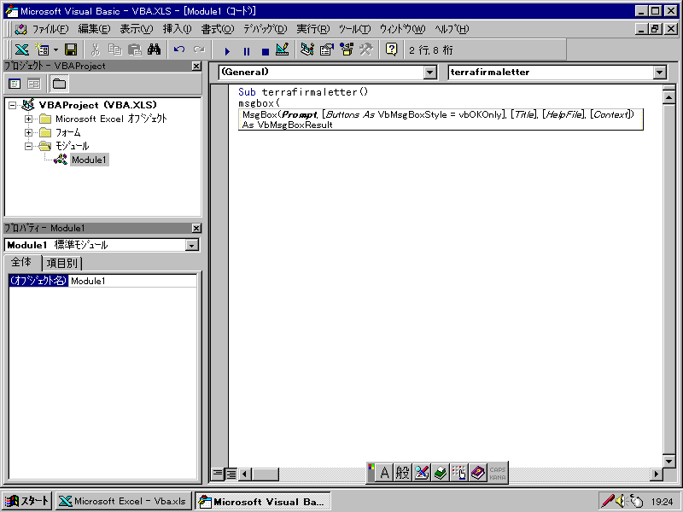
Visual Basic Editorは、ポップヒントを提供してプログラミングに必要な時間を節約します。
プロジェクト エクスプローラは、モジュールを組織化して管理するのに役立ちます。
プロパティ ウィンドウは、プロジェクト中のマクロの特性を表示します。

分割ウィンドウ
VBE は独立したウィンドウで構成されているため、アプリケーション インターフェイスで混乱することなく、必要な機能すべてを利用できるようになっています。編集やデバッグのための各ウィンドウでアプリケーションに対する反応を観察しながら、順を追ってコードを実行、修正することができます。

[コード] ウィンドウ
[コード] ウィンドウを使用して、Visual Basicコードの記述、表示、および編集を行います。モジュールごとに [コード] ウィンドウを開くことができ、別のフォームやモジュールにあるコードの表示、およびその間でのコピーや貼り付けを簡単に行うことができます。

プロジェクト エクスプローラ
プロジェクト エクスプローラは、プロジェクト (モジュールの集まり) の階層リストと、各プロジェクトに含まれ、参照されるすべての項目をツリー状に表示します。
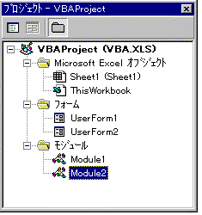

オブジェクト ブラウザ
オブジェクト ブラウザを使用すると、プロジェクトで使用できるすべてのオブジェクト、およびそのオブジェクトのプロパティ、メソッド、およびイベントを参照できます。また、プロジェクトのオブジェクト ライブラリから使用できるプロシージャや定数を参照することも可能です。このとき、元のプロパティやカスタム プロパティ、手順、イベント ハンドラ、ユーザー定義の処理などを識別し、どれが全体的にアクセス可能かを示します。
参照中には、簡単にオンライン ヘルプを表示できます。オブジェクト ブラウザを使えば、作成したオブジェクトや別のアプリケーションからのオブジェクトを検索して使用できます。
また、このブラウザは、関数の戻り値のタイプ、パラメータ名とタイプ、ユーザー定義のタイプや定数を表示します。
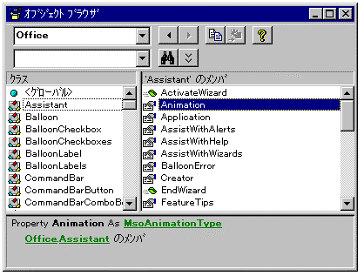

ステイトメント ビルダー
[コード] ウィンドウ内のポップヒントやドロップダウン メニューにより、コードを記述する際に Visual Basic コマンドのリストからコードを選択できるので、プログラミング プロセスを大幅に簡略化できます。
- ポップヒント
ポインタの位置を基に、関数や方法、手順などについての情報を表示します。また、ポインタが変数の位置にあり、ブレーク モードのときは、変数の値を表示します。
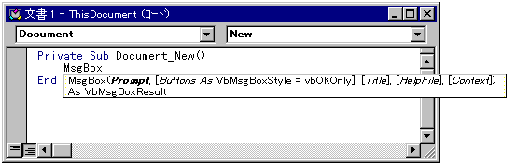
ポップヒントが、関数のプロパティを表示しています（太字は、現在のパラメータ）
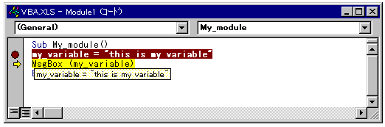
ポップヒントが、マウスのある場所の変数の値を表示しています
- ドロップダウン リスト ボックス
ピリオド (.) の前のオブジェクトに対して設定可能なプロパティや方法、また、等号 (=) の前のプロパティに適切な定数を示します。

ドロップダウン リスト ボックスが、オブジェクトに対して設定可能なプロパティを表示しています

[プロパティ] ウィンドウ
VBE には、Microsoft® Visual Basic® と同じように、異なったフォームやコントロールのプロパティを表示するための [プロパティ] ウィンドウがあります。 [プロパティ] ウィンドウは、ホスト アプリケーションのウィンドウと共有されます。例えば [プロパティ] ウィンドウは、Word 98 を使って Word の文書やフォームに組み込まれた ActiveX コントロールのプロパティを表示します。
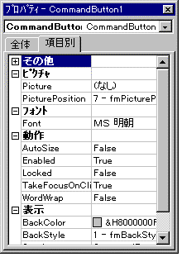
[プロパティ] ウィンドウ

デバッグ
Office 97 は、強力なデバッグのためのインターフェイスやツールを用意しています。VBE には、[ローカル] ウィンドウや、[イミディエイト] ウィンドウ、[ウォッチ] ウィンドウが含まれます。それぞれのウィンドウは、アイテムを広げたり、たたんだりできるように、ツリービュー コントロールを使用しています。
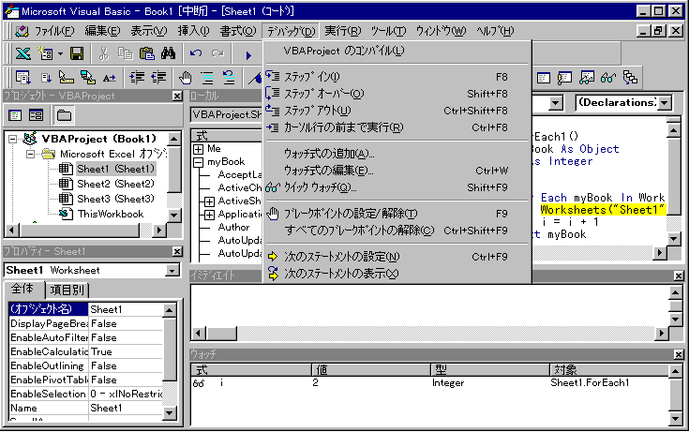

- [ローカル] ウィンドウ
カレント プロシージャで宣言されているすべての変数とその値を自動表示します。[ローカル] ウィンドウは、実行モードから中断モードへの変更、またはスタック ディスプレイでの移動ごとに自動的に更新されます。
- [イミディエイト] ウィンドウ
[イミディエイト] ウィンドウでは、コード内のデバッグ中のステイトメントの結果、またはウィンドウに直接入力したコマンドの結果を表示します。
- [ウォッチ] ウィンドウ
[ウォッチ] ウィンドウは、プロジェクトでウォッチ式が定義されると自動的に表示されます。ウォッチ式を使うと、プロシージャ内の変数や式の状態を観察できます。
- [呼び出し履歴] ダイアログ ボックス
中断モード時に、現在アクティブなプロシージャ呼び出しのリストを表示します。プロシージャのコードを実行すると、そのプロシージャがアクティブなプロシージャ呼び出しのリストに追加されます。
    - Microsoft® Forms
Office 97 は、共通のダイアログ テクノロジーとして、Microsoft Formsを搭載しています (Access 97 は独自のフォームを使用)。Microsoft Formsは、カスタム ダイアログ ボックス作成のためのフォームやコントロールを提供します。Microsoft Formsは、ドラッグ アンド ドロップ、その場での編集、位置調整やレイアウト ツールなどの先進的なフォーム デザイン機能をサポートしています。これまでのフォームと比較して、新しい Microsoft Formsはウィンドウがなく、より優れた性能を持ちます。加えて、データ結合や印刷、ズームをサポートするコントロール、さらに、フレームと複数ページのようなコンテナ コントロールをサポートするコントロールなどを用意しています。

ツール ボックス
ツール ボックスは、フォーム、フレーム コントロール、または Page オブジェクトに追加できるさまざまなコントロールを用意しています。
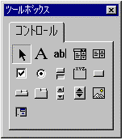

[ユーザー フォーム] ツールバー
フォームで使用するメニュー項目のうち、最前面 (または最背面) に移動、グループ化 (または解除)、位置揃え、配置、ズームなど、よく使用する便利な項目がツールバーを用意しています。
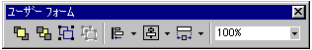

    - ActiveX™ コントロールのサポート
Microsoft フォームは、Office 97 がダイアログ ボックス上でサポートする広範囲の ActiveX コントロールを開発者に提供します。加えて、Office 97 では、これらのコントロールを直接 Office 97 のドキュメントに挿入できます。これにより、Office ソリューションにインタラクティブな機能を簡単に追加することができます。
    - オブジェクト モデル
Office 97 のオブジェクト モデルは、すべてのOffice のアプリケーション (Outlookを含む) 間で共有しています。よって、開発者は、カスタム ソリューションに、これらのオブジェクトを容易に導入することができます。また、それぞれのオブジェクト モデルは共通しており、Office 97 の 1 つのアプリケーションで理解したことは、その他のアプリケーションにも応用できます。

新しいアプリケーションの追加: Outlook™ 98
Outlook 98 は、Office ファミリーの中の画期的な製品です。Outlook 98 は、新しいデスクトップ インフォメーション マネージャで、デスクトップ上の情報を統合的に管理したり、ほかの人々と情報を共有したりすることをより簡単にします。Outlook 98 は、大規模なユーザー調査の結果に基づいて開発しており、Office 97 に統合され、電子メール、予定、連絡先、仕事、文書などをすべて 1 か所で管理できるように設計しています。

Outlook 98 についての詳細は、『Microsoft® Outlook 98 機能強化ガイド』を参照してください。
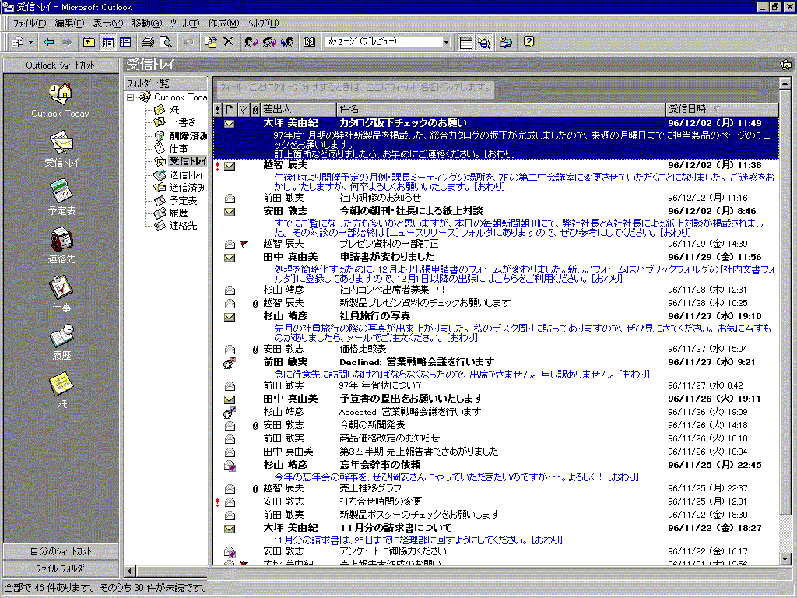
Outlook 98 の受信トレイ

Office 97 のそれぞれのアプリケーションは、Outlook 98 と緊密に連携しています。
一例として、ここでは Outlook 履歴を解説します。

Outlook 履歴
Outlook 履歴は、ユーザーのコンピュータ操作の履歴を自動的に記録する画期的なテクノロジーです。使用時間、種類、操作に関係するアプリケーションを記録し、ファイル名や保存場所ではなく、いつ操作したかで、ファイル (または電子メール、会議の通知といった Outlook 98 の項目) を探し出すことができます。これによって、ユーザーは、情報がどこにあるかを意識することなく、容易に目的の情報を見つけることができます。

タイムスケールの設定を変更して、作業量に応じた表示をすることができます。

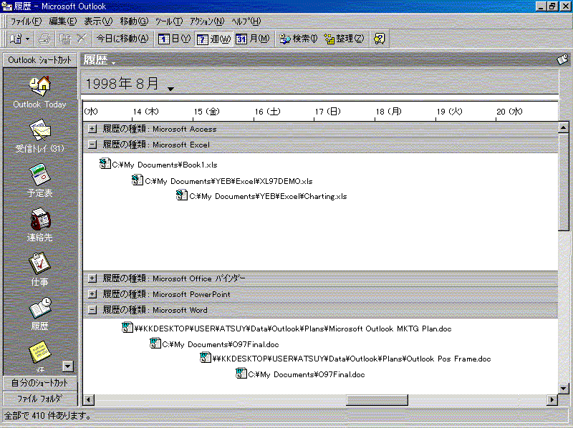
見やすい画面で、作業のまとめと分類が行えます。
クリックで、ショートカットから目的のファイルを開くことができます。

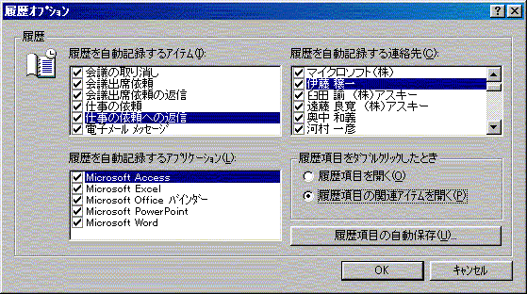
Outlook 履歴では、ユーザーの行った特定の行動や仕事を追跡することもできます。例えば、特定の作業内容を日時とともに自動的に記録します。

セットアップとシステム管理ツールの強化
Office 97 は、企業ユーザーや個人ユーザーにとって非常に利潤の高い投資であると言えます。Office 97 には、旧バージョンからの移行を容易にするためのツールや、Office 機能を高めるための新しいソフトウェア管理ツールおよび互換製品が統合されています。
Office 97 では、ソフトウェア管理を簡素化し、移行作業を円滑に進めるために、製品の機能を強化し、いくつかの新機能を追加しています。

セットアップ作業の柔軟性
- ネットワーク セットアップ ウィザード
- Office 97 アップグレード ウィザード
- 多彩なセットアップ オプション

システム管理・ネットワーク・大規模データベース技術との統合
マイクロソフトは、システム管理者がデスクトップを管理するための関連ツールを数多く提供しています。Office 97 は、これらのテクノロジーと連携しており、システム管理者がソフトウェアの導入プロセスをより高度に管理できるようにしています。

- システム ポリシー

ファイル形式の互換性
Office 97 の各アプリケーションは強化しているため (Web テクノロジー、Office アシスタント、その他アプリケーション固有の強化など)、各アプリケーション用の新しいファイル形式が必要になっています。
マイクロソフトは、新しい機能が加わっても変更する必要のないファイル形式の開発を長期的な目標としてきました。Office 97 は、ファイル形式の設計において大きく進展しており、将来、ファイル形式の変更が最小限の移行だけで実現できるようなコンバータの基本構造を築いています。次に記載しているのは、円滑な移行を実現するために Office 97 に追加したいくつかの機能の例です。

- ネットワーク ファイル コンバータ
- Default Save (デフォルト セーブ)
- Batch File Conversion (バッチファイル コンバージョン)
- Office Viewer (オフィス ビューア)

その他のサポート
マイクロソフトは、企業ユーザー向けにその他多くの製品やリソースを提供します。

- Microsoft Systems Management Server
- Microsoft Office 97 リソース キット
    - ネットワーク セットアップ ウィザード
Office 97 は、さまざまなセットアップ オプションを用意し、インストールを簡略化したほか、システム管理者がセットアップ プロセスを管理できるようにしています。セットアップ プロセスについて、システム管理者からの要望が最も多いのは、いくつかのカスタム インストールを同時に実行するためのツールに関するものです。Office 97 では、セットアップ プロセスをより簡単に、より直感的に実行できるように、Office 95 で初めて採用したネットワーク セットアップ ウィザードに柔軟性を持たせています。
    - Office 97 アップグレード ウィザード
Office 97 の新機能である Office アップグレード ウィザードは、古いバージョンの Office をハード ディスクから簡単に削除するものです。Office アップグレード ウィザードは製品に組み込まれており、システム管理者が遠隔地から数多くのオプションを活用しながらシステムを構成することもできます。
    - 多彩なセットアップ オプション
Office 97 は、多彩なセットアップ オプションを用意しているため、システム管理者は、「何を、どこへ、どのようにインストールするか」を選択することができます。Office 97 は、サーバー、CD-ROM、フロッピー ディスクから簡単にインストールできます。IS 専門家は、例えば、よく使う機能はユーザーのハード ディスクにインストールし、その他の機能はネットワーク上にインストールして必要なときにアクセスできるようにするなど、何をどこへインストールするかを選択できます。システム管理者は、カスタム インストール スクリプトを作成することにより、セットアップ実行中にダイアログ ボックスを表示して、セットアップの内容を管理することができます。また、すべてのセットアップ プロセスをエンド ユーザーから見えないようにすることも可能です。
    - システム ポリシー
システム管理者は、システム ポリシーによってユーザーのデスクトップ上のオペレーティング システムやアプリケーションをカスタム設定し、それを管理することができます。Office 97 リソース キットに含まれるシステム ポリシー テンプレートは、システム管理者に Office 97 用のカスタム設定方法を解説しています。
    - ネットワーク ファイル コンバータ
Office 97 がローカルのハード ディスクに組み込まれている場合でも、ファイル コンバータを共有ネットワーク上に置いておくことができます。
    - 標準の保存形式
ネットワーク管理者は、特定の形式でファイルを保存するように、エンド ユーザーに要求することができます。Default Save 機能は、作成した文書をバージョンの異なるアプリケーションで共有しているユーザーにとって効果的なものです。この機能は、Word 98、Excel 97、PowerPoint 97、Access 97 でサポートしています。
    - バッチファイル コンバータ
Office 97 には、コンバータのバッチファイルがあり、システム管理者は、個々のアプリケーションがサポートしているファイル形式を指定することができます。また、その形式のファイルが存在するフォルダ全体を、対応しているほかの保存形式に変更することも可能です。
    - Office Viewer (オフィス ビューア)
以前のバージョンの Office ユーザーや Office を導入していないユーザーでも、ビューアを使用すれば、Office 97 で作成したドキュメントを見たり、印刷したりすることができます。ビューアの利用が可能なプラットフォームは、Windows 95、Windows NT、Macintosh® (Power PC のみ) です。Office Viewer は、マイクロソフトの Web サイトから無償でダウンロードできます。

    - Microsoft Systems Management Server
Microsoft® Systems Management Server は、Microsoft BackOffice™ ファミリーの製品です。この製品はハードウェアやソフトウェアの診断、および配布、エンド ユーザーのデスクトップのリモート管理などを行えます。これにより、システム管理者は実際に個々のデスクトップ コンピュータに出向かなくても、簡単に Office 97 のインストールおよびメンテナンスを行うことができます。
    - Microsoft Office 97 リソース キット
システム管理者やサポート担当者向けの書籍として、主に Office 97 へのアップグレードや移行などの項目を網羅したリソース キットを発売しています。このキットには、ソフトウェアのアーキテクチャ、セットアップ、異なるバージョンを同時に稼動させる場合の環境管理などについての解説もあります。また、ネットワーク セットアップ ウィザードなどの管理用ツールも数多く含まれています。

Office 97 の周辺ツール サポート
マイクロソフトは、Office 97 の価値を”パッケージ以上に”するためのさまざまな製品、ならびにサービスを提供しています。FrontPage 98 や Microsoft® Project のような製品は、Office と共通の操作性を持ち、Office プラットフォームの充実のために、Office に統合された形で固有の機能を搭載しています。また、多くの独立系ソフトウェア ベンダー (ISV’s : Independent Software Vendors) から Office Compatible 製品が発売されています。

Office の価値は、次のようなことによっても拡大されています。
- Office ファミリー
- マイクロソフトの Web サイト
- 製品サポート
- その他の関連プログラム
    - Office ファミリー

Microsoft® FrontPage® 98
Microsoft® FrontPage® 98 (以下 FrontPage 98) は、オーサリングやマネージメントの統合化ツールとしては初めて、プログラマ以外のユーザーを対象として開発したものです。しかし、これは、経験を積んだ Web マスターにとっても十分に強力なツールとなります。FrontPage 98 は、インターネットやイントラネット上でプロフェッショナル レベルの Web サイトを構築するために必要なすべての機能を備えています。

Microsoft® Project
Microsoft Project は、包括的なプロジェクト管理のソリューション ツールです。プロジェクト内のコミュニケーションを活性化するための強力なツールを提供し、わかりやすい、組織化されたプロジェクトの管理の実現を可能にします。Microsoft Project は、Office 97 と共通のインターフェイスを持ち、次回のリリース時には、Office 97 の多くの機能を取り入れる予定になっています。

Office Compatible Program
独立系ソフトウェア ベンダーは Office Compatible Program を通して、Office 製品に関する情報をマイクロソフトから入手することが可能です。これによって Office 製品と整合性のある、ユーザーがなじみやすいソフトウェアを開発することができます。現在、米国をはじめとする海外では、400 社以上のソフトウェア ベンダーが Office Compatible 製品の開発を行っています。
    - マイクロソフトの Web サイト
マイクロソフトの Web サイトには、多くのユーザーが製品情報や製品の追加情報、製品サポート情報などを参照するためにアクセスしています。マイクロソフトの Web サイトでは、Office 97 に関する次のようなコンテンツを公開しています。

製品情報
Office のアプリケーション製品の詳細情報です。

ダウンロード サービス
Office 製品の機能を拡張するモジュールを無償で提供するサービスです。

その他の情報
ビジネスのケース スタディ、技術白書や新情報の概要など、さまざまなトピックスを提供しています。
    - 製品サポート (必要な人に必要なサポート)
弊社の製品サポートサービス (マイクロソフト サポート ネットワーク) は、お客様に合わせた幅広いサポート オプションを提供しています。

サポート情報提供サービス
マイクロソフト Web サイト、TechNet (CD-ROM)、技術支援読本、ファクス情報サービスなどで、マイクロソフトのサポート窓口で受ける Q&A を文書化したサポート技術情報を提供しています。

スタンダード サポート
セットアップ、基本操作を支援するための無償電話サポートを行っています。

年間契約サポート
ネットワーク関連など、スタンダード サポートに含まれないサポートの提供、専用電話回線による優先着信など、付加価値の高いサポートを年間契約によって提供しています。
    - その他の関連プログラム

マイクロソフト ソリューション プロバイダ
マイクロソフト ソリューション プロバイダ (MSP: Microsoft Solution Provider) は、弊社製品を中心としたビジネス ソリューションを提供するパートナー企業です。MSP は、コンピュータ システムに関する悩みを解決するビジネス パートナーとして、コンサルティング、システム インテグレーション、ソフトウェアのカスタマイズ、アプリケーションの開発、テクニカル トレーニング、サポートなど、さまざまなサービスを提供しています。

技術認定制度
マイクロソフトでは、当社製品のエキスパートのために、さまざまな認定制度を実施しています。その 1 つに、Microsoft Certified Professional Program (マイクロソフト認定技術資格制度) があります。これは、マイクロソフト製品に対する技術力を認定する世界共通のプログラムです。その認定の 1 つである Microsoft Certified Solution Developer (マイクロソフト認定ソリューション デベロッパー) に認定されたということは、Microsoft Office や Microsoft BackOffice、およびマイクロソフトの開発ツールや技術力、プラットフォームを駆使して、ユーザーのニーズに合ったビジネス ソリューションをデザインし、提供できる専門家であるということです。

Microsoft Press
Microsoft Press は、米国マイクロソフト社の書籍出版部門で、弊社製品に関連する入門書から、テクノロジーの内部情報など、幅広い読者を対象とする書籍を数多く出版しています。Microsoft Press では、Office 97 の書籍も、Office 製品の解説書や入門書、VBA のリファレンスやリソース キットなども数多く計画しています。これらの書籍の日本語版はすべて、ライセンスされている出版社から出版されます。

    - 資料: Microsoft® Office 97 Developer Edition
Officeは、世界で最も人気の高いオフィス用アプリケーションです。また、開発者にとっては、あらゆる方面において等しく優れた開発環境を提供する強力な開発用プラットフォームでもあります。
Microsoft Office 97 Developer Edition は、プロの開発者用に特別に設計した製品で、アプリケーション開発の際に必要となる製造、管理、配布に関するすべてのソリューションを提供します。これは Office 97 Professional Edition にあるすべてのアプリケーションを含んでおり、加えて、より高速かつ効率的な開発と配布を実現するためのツールを用意しています。例えば、ロイヤルティ フリーの Microsoft Access ランタイム、開発者用マニュアル、Microsoft Access および Visual SourceSafe™ integration tools、Setup Wizard、Microsoft Replication Manager、ActiveX™ コントロールなど、多くのツールがあります。
Office 97 では、プログラム可能なオブジェクトを500 以上も公開しており、ユーザーの要求に応じたソリューションのカスタマイズを短期間で仕上げることができます。これらを活用すれば、ゼロから始めるよりずっと短時間で開発を完了できるだけではありません。すでにOfficeに精通しているユーザーが対象になるため、開発者にかかるサポートの要求も少なくなります。Office に共通する特徴は、プログラム可能だという点です。例えば、カスタムのセットアップ ルーチンを用意することや、Officeアシスタント、コマンド バーなどをプログラムすることも可能です。
アプリケーションを作成する側が Microsoft Visual Basic for Applications (VBA) という使い慣れた環境で開発できるということは、ユーザーにとっても使いやすく、柔軟性に富んだソリューションを開発できるということです。これこそが、世界で最も広く使われているデスクトップ開発環境と言えるでしょう。VBA は、Office に用意したWord、Excel、PowerPoint、Outlook、Access というアプリケーション プログラムとともに使用することができ、また、多くのサード パーティ製アプリケーションとも組み合わせて使用することが可能です。
さらに、カスタム化を行えば、現在のシステムだけでなく、ほかのシステムとも連携するようなソリューションを構築できます。例えば ODBCDirect を使用すれば、既存のサーバー上のデータにアクセスすることが可能になります。また Microsoft® Exchange と Outlook 98 の併用により、電子メールおよびスケジューリング機能を実行できます。さらに、強力なインターネットおよびイントラネット用機能を活用して、必要なソリューションを実現することもできます。

Microsoft、Office ロゴ、Outlook、ActiveX、Visual Basic、Windows、Active Desktop、および Expedia は、米国およびその他の国における米国 Microsoft Corporation の登録商標または商標です。
Timex は、Timex Corp. の登録商標です。

その他、記載されている製品名または会社名は、それぞれの所有者の商標です。

© 1998 Microsoft Corp. All rights reserved.
この資料に記載した情報は、各項目に関する発行日現在の Microsoft Corporation の見解を表明するものです。Microsoft は絶えず変化する市場に対応しなければならないため、ここに記載した情報に対していかなる責務も負うものではなく、発行日以降に提示された情報の信憑性については保証できません。
本書は情報提供のみを目的としています。Microsoft は、明示的または暗示的を問わず、本書にいかなる保証も与えるものではありません。
Part no. 098-71379

